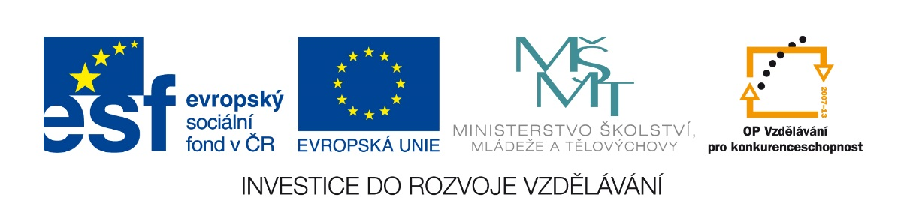

**Word II.**

1. **Hromadná korespondence**

Jedná se o kombinaci dvou dokumentů, se kterých se generují dokumenty další. Využijeme ji tam, kde potřebujeme stejný dokument použít vícekrát na základě změněných dat, např. v adrese či oslovení v dopise.

Hlavní dokument

(aktuální dokument, existující dokument, šablona)

Zdroj dat

(seznam v Excelu, tabulka ve Wordu, kontakty z Outlooku

Slučování

Sloučené dokumenty

(dopisy, obálky, štítky, e-maily, katalog)

Při této práci je nutno nějak svázat dva objekty - vzorový dokument, do kterého se budou dosazovat data z databáze (*hlavní dokument)* a databázi, z níž se budou data vybírat.

**Postup při tvorbě dokumentů hromadné korespondence – formulářový dopis**

Předpoklad: máme vytvořený a otevřený dokument ve Wordu a do něj budeme doplňovat data ze seznamu vytvořeného v Excelu.

Vytvořený dopis ve Wordu

**Reklamace**

V souvislosti s nesprávnou funkčností televizního přístroje ………

S pozdravem

Jan Novák

Seznam v Excelu

|  |  |  |  |  |  |  |
| --- | --- | --- | --- | --- | --- | --- |
| **Příjmení** | **Jméno** | **Titul** | **Ulice** | **Obec** | **PSČ** | **Pohlaví** |
| Nováček | Jan | PhDr. | Králova 15 | Valašské Meziříčí | 75701 | m |
| Volná | Martina |  | U lesa 1 | Vsetín | 75501 | z |
| Hraboš | Tomáš | Ing. | U vodárny 55 | Valašské Meziříčí | 75701 | m |
| Honová | Iva | Mgr. | Nádražní 16 | Praha | 11000 | z |
| Patrasová | Lenka |  | Smetanova 15 | Vsetín | 75501 | z |

Zadáme příkaz ***Nástroje/Dopisy a korespondence/Průvodce hromadnou korespondencí.*** Zobrazí se podokno úloh „Hromadná korespondence“

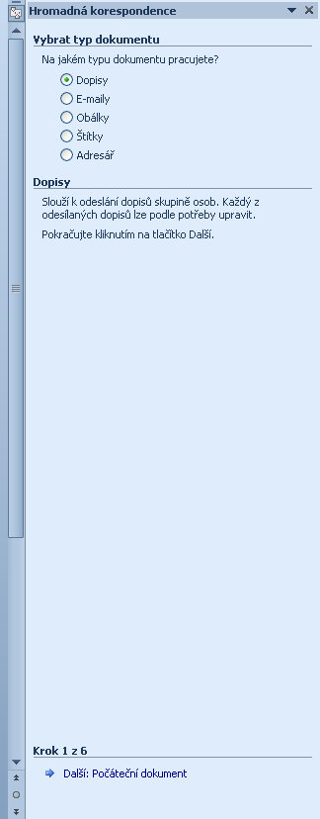První panel slouží pro výběr výsledného typu dokumentu.

* Dopisy – dopis může obsahovat text, grafiku a slučovací pole, jako například adresu, oslovení
* E-maily – zpráva el. pošty. vytvoření e-mailu včetně jeho náležitostí
* Obálky – vytvoření obálek pro rozesílání dopisů.
* Štítky – vytvoření archu štítků pro nalepení na obálky
* Adresář – jedno nebo víceřádkový seznam s daty převzatými ze zdroje dat. Například seznam adres.

Pro náš případ volíme Dopisy a stiskneme další.

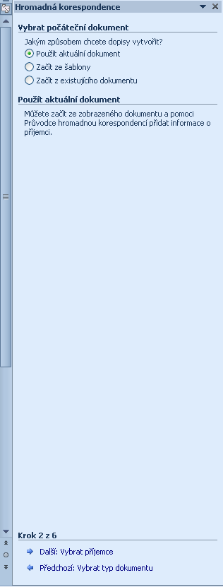Ve druhém panelu vybereme počáteční dokument

* Použít aktuální dokument – myšleno otevřený. Může jít o nový prázdný dokument
* Začít ze šablony – objeví se Vybrat šablonu
* Začít z existujícího dokumentu – použití dříve uloženého dokument

Volíme Použít aktuální dokument a stiskneme další.

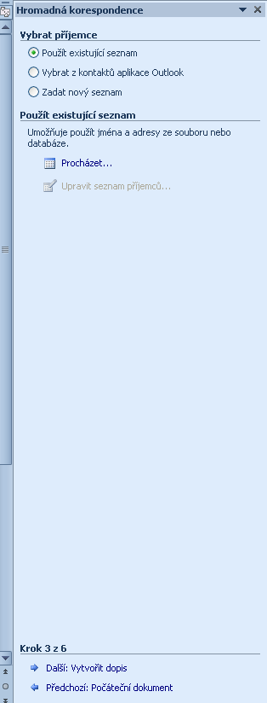Na třetím panelu vybíráme příjemce – zdroj dat.

* Použít externí seznam – Procházet. Objeví se okno Vybrat zdroj dat. Pokud vybereme tabulku Excelu, objeví se dialogové okno Vybrat tabulku, kde budou uvedeny všechny listy sešitu. List s daty bude uveden jako první. Vybraný zdroj dat se objeví v dialogovém okně Příjemci hromadné korespondence.
* vybrat z kontaktů aplikace Outlook –
  + Zvolit složku s Kontakty – v několika krocích zvolíme profil, vybereme složku v seznamu kontaktů, …
  + Upravit seznam příjemců –
* Zadat nový seznam – pokud chceme vytvářet zdroj dat ve Wordu

Použijeme Použít existující seznam a najdeme tabulku s daty v Excelu a stiskneme Další: vytvořit dopis.

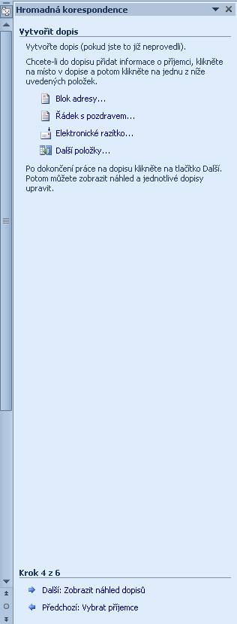

Na čtvrtém panelu do hlavního dokumentu vložíme

* Blok adresy – zde jsou připraveny vzory. Po stisku tlačítka Shoda polí lze k položkám vzoru přiřadit jiná pole ze zdroje dat. Do hlavního dokumentu se vloží skupinové pole <<AddressBlock>>.
* Řádek s pozdravem -
* Elektronické razítko – označením políčka dojde ke kontrole, zda je el. razítko instalováno, případně zda se chceme připojit na server a získat další informace
* Další položky – zobrazí se dialogové okno Vložit slučovací pole.

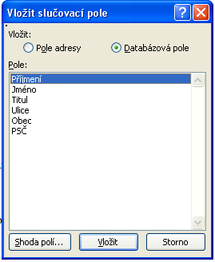

V nabídce jsou dvě možnosti:

* Databázová pole – zobrazí se seznam všech polí ze zdroje dat. Vybereme požadované a tlačítkem Vložit se pole vloží do hlavního dokumentu. Tlačítko Shoda polí nemá v této situaci význam.
* Pole adresy – zobrazí se seznam předefinovaných polí. zde použijte tlačítko Shoda polí.

Kurzorem myši přemístíme textový kurzor tam, kam se mají slučovací pole vkládat. Lze provést i formátování dat včetně zarovnání zarážkami tabulátorů.

Pokračujeme tlačítkem Další. Zobrazit náhled dopisů.

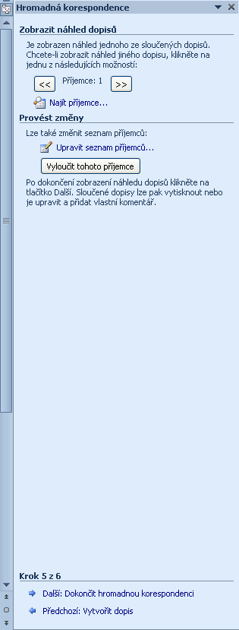Nyní vidíme dopis již s reálnými adresami. Dojde k zobrazení slučovaných dat v hlavním dokumentu.

* V horní polovině lze tlačítka zobrazovat dopisy pro jednotlivé adresy.

1. Stiskem odkazu Najít příjemce se zobrazí dialogové okno

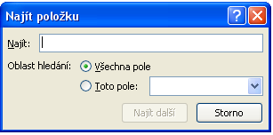

Nalezený záznam se zobrazí v dokumentu.

* Odkazem Upravit seznam příjemců se zobrazí dialogové okno Příjemci hromadné korespondence.

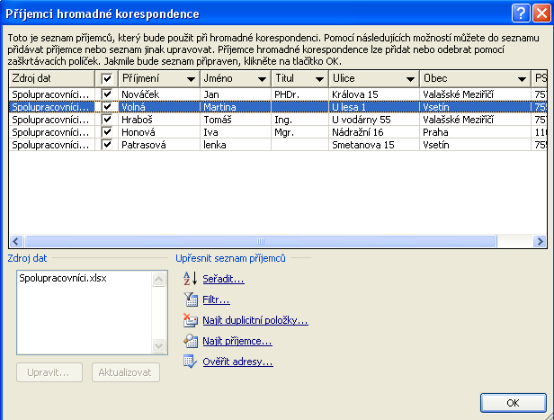

* Stiskem tlačítka Vyloučit tohoto příjemce dojde ke zrušení označené položky.

Stiskem odkazu Další: Dokončit hromadnou korespondenci se zobrazí poslední panel podokna úloh Hromadná korespondence.

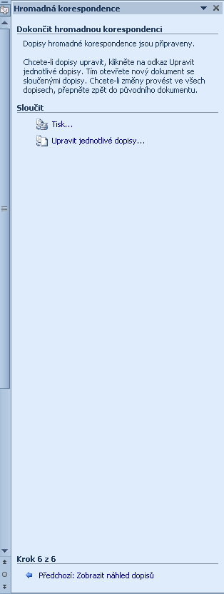V části Sloučit je na výběr

* Tisk – po určení rozsahu záznamů je výstup směrován přímo na tiskárnu. Zobrazí se dialogové okno „Tisk“.

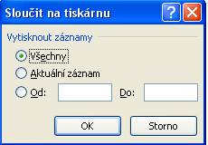

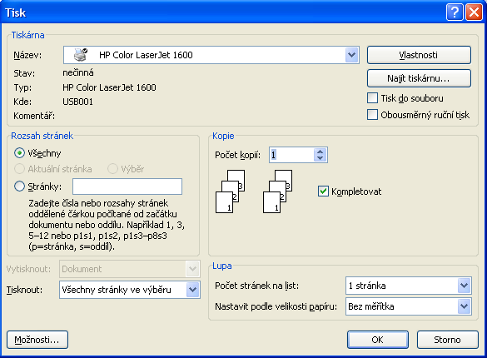

* Upravit jednotlivé dopisy – po určení rozsahu záznamů následuje výstup do nového souboru.

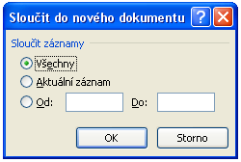

V obou případech se zobrazí dialogové okno „Sloučit“, kde lze určit, že se pro výstup použijí všechny záznamy, jen aktuální záznam nebo spojitý interval záznamů určený pořadovým číslem v seznamu. Z intervalu se převezmou jen označené záznamy v prvním sloupečku dialogového okna „Příjemci hromadné korespondence“ (viz výše).

Jednotlivé dopisy jsou od sebe odděleny jako oddíly. Na konci každého dopisu (nokončí-li na stránce) je vidět značka „=== Konec oddílu (další stránka) ===“.

**Tipy pro tvorbu zdroje dat**

* seznam je vhodné vytvářet v Excelu nebo Accessu. Tento software umožňuje lépe pracovat se seznamem než v tabulce ve Wordu.
* seznamy vytvářejte s perspektivou víceúčelového využití
* jednotlivé údaje adresy ponechejte samostatně. Pole lze pro výstup volně spojovat
* zavést pole pro pohlaví – osobní dopisy , alternativní texty (Paní, Pan)
* pokud chceme údaj z tabulky použít i pro oslovení v dopise, musíme mít v seznamu další pole se jménem v příslušném pádě.

**Zobrazení panelu nástrojů „Hromadná korespondence“**

Nástroje/Dopisy a korespondence/Zobrazit panel nástrojů Hromadná korespondence.

**Použití alternativního textu**

Jedná se o alternativní text podle hodnoty pole. Například pokud je pohlaví z, vypíše se Vážená paní, jinak Vážená pan.

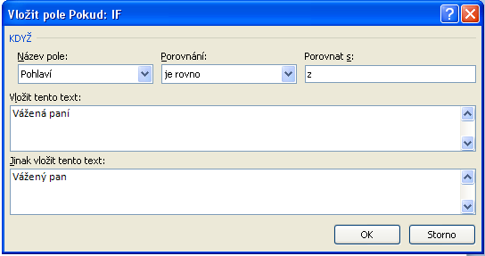

1. **Práce se styly**

Styly jsou významným nástrojem ke zjednodušení formátování, k jeho zrychlení a k dosažení stejného vzhledu dokumentů. Styl je symbolické pojmenování formátování. Místo postupného formátování vyvoláme styl, který obsahuje veškeré formátování příkazy.

Styl se aplikuje tak, že se označenému objektu přiřadí název stylu a důsledku toho se objekt zformátuje. Ve Wordu jsou styly pro odstavce, znaky, tabulky a seznamy.

Každý text, který napíšeme ve Wordu, má přiřazený implicitní styl s názvem „Normální“. Vidíme ho v políčku „Styl“ na panelu nástrojů „Formát“.

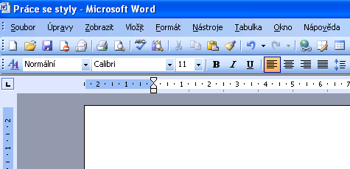

**Způsoby vytvoření nového stylu**

1. vytvoření nového stylu z naformátovaného odstavce – nejlepší způsob, vidíme výsledek
   1. odstavec, který má sloužit pro vytvoření nového stylu, naformátujeme.
   2. textový kurzor postavíme do libovolného místo odstavce
   3. klepneme kurzorem myši na šipku po pravé straně v poli „Styl“ a do pole zapíšeme název stylu, např. Můj1
   4. název potvrdíme klávesou ENTER
   5. v seznamu stylů se objeví nový styl
2. vytvoření nového stylu nadefinováním
   1. Formát/Styly a formátování
   2. V podokně úloh stiskněte tlačítko Nový styl

* 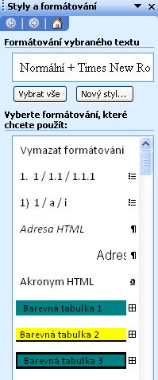Zobrazí se dialogové okno Nový styl, v němž nový styl nadefinujeme. Hodnoty se vezmou ze stylu, kde stál kurzor před zadáním příkazu.

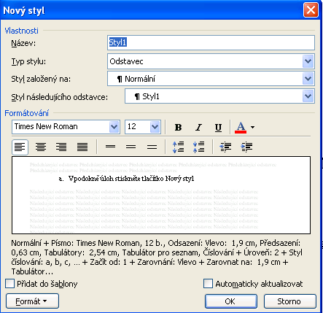

**Popis dialogového okna „Nový styl“**

Název – název vytvářeného stylu

Typ stylu – pro co styl vytváříme (odstavec, znak, tabulka, seznam)

Styl založený na – výchozí styl, na základě kterého se vytvoří nový styl. Často Normální na základě globální šablony Normal.dot. Uplatňuje se zde dědičnost stylů. Pokud změníme vlastnost výchozího stylu, na kterém je nový styl založen, potom nový styl zdědí změněné vlastnosti ve výchozím stylu.

Styl následujícího odstavce – určení, jakým stylem bude formátován následující odstavec vytvořený stiskem klávesy ENTER. Většino styl Normální.

Formátování – rychlá úprava stylu

Formát – seznam dialogových oken pro přesné určení stylu.

Přidat do šablony – styl je uložen do šablony Normal.dot

Automaticky aktualizovat – změny provedené v libovolném odstavci zformátovaném vytvářeným stylem se promítnou automaticky do stylu a přes něj do všech odstavců v dokumentu, kde je styl použit.

**Způsoby použití stylu odstavce**

* kurzorem myší klikneme na šipku po pravé straně v poli Styl a v seznamu klepneme na styl
* v podokně úloh Styly a formátování klepneme myší na styl

**Úprava existujícího stylu**

* Formát/Styly a formátování
* V okně vyberme styl a po pravé straně názvu stylu zvolte změnit
* 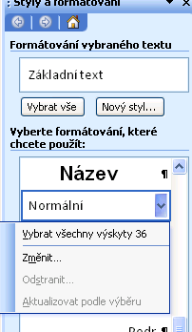zobrazí se dialogové okno Úprava stylu
* V tomto okně se modifikuje zvolený styl

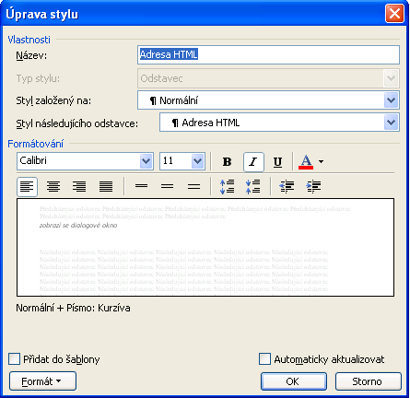

**Odstranění stylu**

Nevhodný styl odstraníme takto:

* Formát/Styly a formátování
* Vybrat styl a po pravé straně zvolit Odstranit

Odstranit lze pouze námi doplněné styly, ne styly předdefinované

**Kopírování stylů mezi dokumenty**

* Nástroje/Šablony a doplňky
* Tlačítko Organizátor, objeví se okno Organizátor

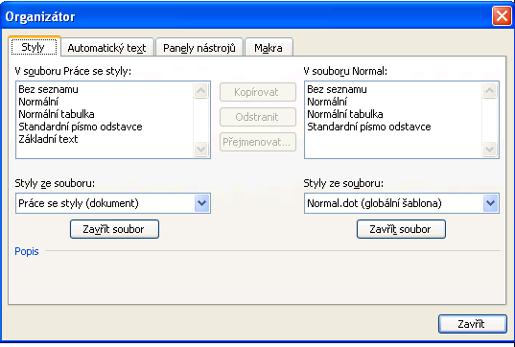

* Na levé a pravé straně dialogového okna jsou otevřené soubory a nad nimi styly, které dokumenty obsahují. Tlačítkem Zavřít soubor a alternativně Otevřít soubor otevřeme jiné soubory. Tlačítky uprostřed můžeme se styly pracovat.

**Použití klávesových zkratek**

* 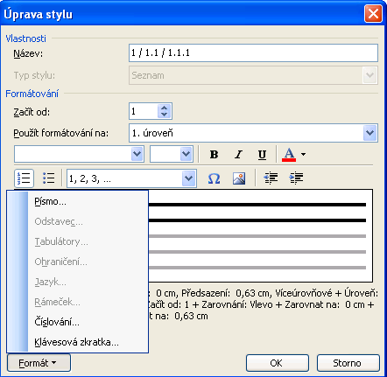Vhodné při psaní všemi deseti.
* Zvolíme položku Klávesová zkratka

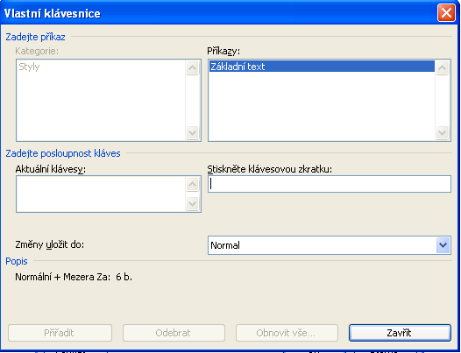

* Nyní je nutno stisknout kombinaci kláves – např. CTRL+SHIFT+T
* Kliknout na tlačítko Přiřadit
* Zavřít
* Styl je nyní možno volta kombinací zvolených kláves.

1. **Úkoly**
2. Vytvořte autotext pro vložení loga vaší firmy. Nechť je tento autotext možno použít ve všech dokumentech.
3. Vytvořte autotext pro vložení vaší adresy do textu. Nechť je tento autotext používán pouze v šabloně ZKOUSKA.DOT, kterou vytvoříte.
4. Vytvořte autokorekci pro rychlejší zápis slova Obchodní akademie a VOŠ Valašské Meziříčí
5. Vytvořte šablonu novoročního přání.
6. Vytvořte vlastní kartu, kde zahrnete funkce (příkazy) týkající se práce s tabulkou.
7. Do stejné karty přidejte tlačítka pro psaní horního a dolního indexu.
8. Vytvořte pěti stránkový dokument a nastavte vzhledy stránek pro dva oddíly

1, 2, 4, 5 stránka svislá, záhlaví (jméno studenta), zápatí (studijní obor), 3 vodorovná, záhlaví (název školy)